# 第1章 你人生的第一款UE5游戏

首先，我们来认识一下什么是游戏引擎，目前市面上最为流行的游戏引擎有哪些，以及为什么我们要选择UE5进行元宇宙、AR/VR应用以及数字人的开发。此外，我们将介绍UE5相比UE4所增加的全新特性及其可能的应用场景。我们还将一起回顾UE5的发展历史、经典作品、授权与安装。

其次，我们将详细介绍UE5的编辑器界面、蓝图系统以及UE5中的一些核心概念。此外，我们还将学习如何通过Market Place获取游戏资源，以及如何获取UE5所需的常用游戏资源。我们还将介绍UE5相关的有用学习资源。

最后，我们还将一起创建属于自己的第一个UE5游戏项目。

## 1.1常用3D游戏引擎介绍

在本节的内容中，我们将介绍什么是游戏引擎，游戏引擎是如何产生的，游戏引擎的基本架构是怎样的，以及主流3D商业游戏引擎的对比分析。

### 1.1.1 什么是游戏引擎

在计算机世界中，引擎通常指的是用于在计算机平台上开发程序或软件系统的核心组件。通过使用引擎，开发者可以快速建立程序或软件系统所需的功能。简单来说，引擎常见的程序引擎有游戏引擎、搜索引擎、杀毒引擎等等。顾名思义，游戏引擎就是用来开发游戏的软件框架，由一系列的库和支持程序组成。游戏开发者可以使用游戏引擎开发各种平台的游戏，包括掌机游戏、主机游戏、PC客户端游戏、网页游戏、手机游戏、小游戏和AR/VR游戏。

很多游戏引擎都提供了一整套的可视化开发工具，以及可重用的软件功能。这些开发工具通常以一种集成开发环境（IDE）的形式提供，让开发者不必从零开始“造轮子”。游戏引擎有时候又被称作“中间件”，给开发者提供了极大的便利和灵活性，可以有效提高开发效率，降低开发的复杂度，缩减开发成本。

游戏引擎的核心功能通常包括用来生成2D或3D画面的 渲染引擎（渲染器），用来模拟真实世界物理法则的物理引擎（或者碰撞检测），此外还可能包括音效、脚本、动画、人工智能、网络、流媒体、内存管理、线程管理、本地化支持、场景视图和电影动画制作等其它功能组件。

### 1.1.2游戏引擎是如何产生的

在游戏引擎诞生前的石器时代，对游戏开发者的能力要求很高。以早期的Atari 2600游戏机为例，在该平台上耕耘的游戏开发者必须精通硬件的底层，包括如何合理使用和显示相关的硬件，并熟悉相关操作系统的内核。苹果公司创始人乔布斯的第一份工作就是给Atari公司开发游戏。即便开发者可以无视显示相关硬件的底层架构，内存的限制和调用又成了开发者头上的紧箍咒。

进入20世纪90年代，一代游戏大神John Carmack创立了id Software，并把目标投向3D游戏的研发。在他的带领下，id Software接连推出了《德军总部3D》，《毁灭战士》，《雷神之锤》等惊世之作。在开发这些游戏的过程中，卡马克史无前例的采用了自己独创的3D游戏引擎。以《毁灭战士》为例，其软件架构可以清晰的分为三部分：核心游戏组件（如3D图形渲染系统、碰撞检测系统、音效系统等）、美术资源和游戏场景，以及和玩家游戏体验紧密相连的游戏规则。通过使用游戏引擎，游戏开发者得以在游戏核心架构不变的情况下设计自己的游戏画面、人物角色、武器和关卡，即所谓的“游戏内容”或“游戏资源”。游戏引擎把和游戏内容本身无关的碰撞检测机制、渲染等独立出来，从而让开发者可以专注于游戏内容和机制的设计。

在Epic Game于1998年推出的Unreal游戏中，开发者采用了类似的理念，也就是将引擎本身和游戏内容区分开来。游戏引擎本身和游戏内容一样开始具备独立的商业价值。在这个时期，高端的商业引擎开始出现，比如Epic Games 推出的Unreal Engine（虚幻引擎）。这种高端商业引擎虽然授权费动辄数十万甚至数百万美元，但可以让多个团队使用，以快速开发自己的游戏内容。从这个角度来看，早期的商业游戏引擎推动了整个游戏行业的发展。

随着游戏引擎技术发展的成熟，引擎界面和操作流程对开发者来说也越来越友好，引擎本身的应用领域也越来越广，从传统的游戏开发拓展到其他领域，比如视觉设计、工业设计、教育培训、医疗、军事模拟和建筑设计等。与此同时，除了传统的游戏主机、掌机和PC，游戏引擎开始支持更多的设备平台，包括智能手机（Android手机和iPhone）、网络浏览器和VR设备等。

更为重要的是，作为一种高效的开发工具，主流游戏引擎的商业模式也发生了质的变化。以Unreal Engine为例，早期高高在上的价格让有机会接触到它的开发者寥寥，甚至差点错过了整个移动互联网时代。但从UDK到Unreal Engine4(以下简称UE4)，再到如今的Unreal Engine 5(以下简称UE5)，虚幻引擎不再高不可攀，无论是在校学生或初学者，还是独立开发者与初创团队，抑或是3A大作的创作团队，都可以第一时间免费学习和使用这款强大的工具。

### 1.1.3 游戏引擎架构基础

在由Jason Gregory撰写的非常经典的《游戏引擎架构》（*Game Engine Architecture*）一书中，将游戏引擎分为工具套件和运行时组件两大部分。目前该书已经出版到第3版，考虑到本书主要面向刚入门的开发者，这里仅作简单的介绍。

图1-1显示了一个典型3D游戏引擎的运行时组件，由以下一些大的模块组成。

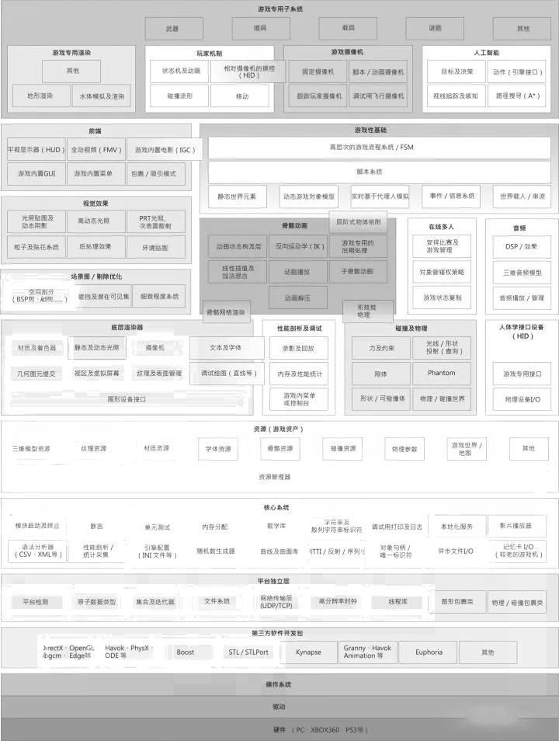

图1-1 游戏引擎架构图

需要特别说明的是，以上架构图显示的是游戏引擎在整个游戏开发环节中所处的位置，并不意味着游戏引擎本身就一定包含以上所有的元素。

（1）硬件层

该层代表用于执行游戏的计算机系统，包括基于Windows或Linux操作系统的PC设备、基于苹果Mac操作系统的Mac电脑，微软的Xbox系列游戏主机、索尼的PS系列主机和掌机、任天堂的游戏主机和掌机、iPhone或Android智能手机及平板设备，以及未来可能成为主流的AR/VR/MR设备。由于PC、游戏主机、掌机、移动设备和AR/VR/MR设备的硬件架构具有相当大的差异，对于游戏引擎的设计也会有所影响。

（2）设备驱动

该层代表由操作系统或硬件厂商提供的驱动程序，用于管理硬件资源，同时将操作系统和上层引擎隔离开来，使得上层的软件无需理解不同硬件版本的通信差异。

驱动程序相当于硬件和操作系统之间的接口，操作系统只有通过这个接口才能控制硬件设备的工作。如果没有正确安装硬件设备的驱动程序，那么硬件就形同虚设。

驱动程序被称作“硬件的灵魂”，在上古时代，当操作系统安装完毕后，首先要做的就是安装一大堆的硬件设备的驱动程序。当然，诸如硬盘、显示器、光驱、USB接口、键盘、鼠标等基础硬件是不需要安装驱动程序的，但是对于显卡、声卡、扫描仪 、摄像头、网卡、游戏手柄控制器等就需要安装驱动程序。

具体来说，驱动程序指的是添加到操作系统中的一小段代码，其中包含了硬件设备的信息，计算机根据此信息和硬件设备进行通信。比如当操作系统需要使用声卡播放音乐时，会先把软件生成的相应指令发送到声卡驱动程序，而声卡驱动程序会把指令翻译成声卡可以理解的电子信号指令，才能正常播放音乐。

对游戏玩家和游戏开发者来说，最熟悉的还是显卡驱动程序，特别是Nvidia的显卡驱动程序更新频率非常高。Nvidia还推出了Nvidia Geforce Experience软件，可以方便的升级更新显卡驱动，从而获得更好的游戏视觉体验。

（3）操作系统

该层代表硬件之上运行的操作系统，它的主要作用是协调游戏硬件设备上多个程序的执行。

在PC上，操作系统是一直运作的，游戏需要和多个执行中的程序共享硬件。而在游戏主机上，操作系统充其量只是个轻量级的库，并链接到游戏的可执行文件。随着次时代游戏主机的推出（Xbox Series X和Playstation 5)，游戏主机和PC之间的界线正在逐渐模糊。

除了基于PC的Windows操作系统，还有UNIX操作系统，基于UNIX的Linux操作系统，以及基于UNIX的苹果Mac操作系统。

对于智能手机来说，目前主流的则是支持安卓智能手机和平板设备的Android操作系统，和支持苹果iOS设备的iOS操作系统。此外，华为则推出了面向全场景的分布式OS鸿蒙系统，可支持物联网设备、电脑、智能手机和平板、无人驾驶汽车、机器人、自动化控制设备、智能穿戴设备等。

相信在不久的未来，我们还将看到支持AR/VR独立一体机设备的操作系统，以及支持智能机器人和无人驾驶交通工具的操作系统。

（4）第三方SDK

很多游戏引擎都会借助第三方软件开发工具包（Software Development Kit，SDK）和中间件，并提供基于函数或基于类的应用程序接口（Application Programming Interface，API）。

这些第三方的SDK可以用于处理数据结构及算法（如STL/STLPort、Boost++），图形渲染（如OpenGL、DirectX),碰撞和物理(Havok、PhysX），角色动画（Granny、Havok Animation、Edge），人工智能（Kynapse），生物力学角色模型（Endorphin、Euphoria），AR/VR，AI人工智能和机器学习等。

（5）平台独立层

大多数的游戏引擎需要支持不同的平台，因此在游戏引擎的架构中通常有一个平台独立层在硬件、驱动程序、操作系统和其他第三方SDK之上，从而将引擎的其他部分和底层平台隔离。

（6）核心系统

这里的核心系统不是指引擎的核心功能，而是指引擎中一些有用的软件。核心系统层通常支持断言（Assertion)、内存管理、数学库、自定义数据结构及算法等。

（7）游戏资源管理

为了让玩家有最理想的视听感受，相比其他类型的软件，游戏最大的特点就是拥有丰富的外部资源，比如酷炫的视觉效果，栩栩如生的3D人物角色模型和几乎可以以假乱真的场景模型，引人入胜的背景音乐和互动音效，充满艺术感和情怀的字体等。此外，在不久的将来，我们还将在游戏中提供视觉和听觉之外的其它感觉通道信息，比如触觉感受、温度觉、气味等。

每个游戏引擎都需要有一个特定形式的游戏资源管理器，提供特定的接口，以便访问各种类型的游戏资源，如3D模型、纹理贴图、材质、骨骼动画、碰撞、物理参数、游戏世界/地图、音效、字体等。

在传统的游戏开发流程中，熟练掌握各类专业的游戏资源软件显得尤为重要，如用于3D场景创建的3dsmax，用于角色动画创建的Maya，用于角色创建的zBrush等。而随着ChatGPT这种生成式AI工具的爆发，以及各类AIGC工具的涌现，很多游戏资源的创建和编辑工作将逐渐智能化。

（8）视觉渲染

在游戏引擎中，视觉渲染部分是最重要的组件，没有之一。其中又包括低阶渲染器（Low-level renderer）、场景图/剔除优化、视觉效果（粒子特性、光照贴图、动态阴影、全屏后期处理效果、颜色校正等）、前端（HUD、游戏内置图形用户界面、游戏内置菜单、游戏内置全景视频等）等。

作为游戏引擎最为核心也是最初始的组成部分，实时三维视觉渲染的好坏是判断一款游戏引擎功力深厚最核心的指标。要深入掌握游戏的实时三维视觉渲染系统并不容易，它需要我们掌握3D数学、线性代数、数值计算、计算机图形学，OpenGL、引擎中的工具管道架构，以及运行时的渲染API等。

幸运的是，对于初学者来说，我们只需要了解如何基于现有的引擎实现所需要的效果。

（9）性能分析与调试

游戏引擎中通常会内置性能分析和调试工具，如内存分析、代码调试等，以便让开发者更方便的对游戏的性能进行优化。需要强调是，对于游戏的性能优化将耗费游戏开发中相当多比例的时间和精力，同时也是决定玩家能否拥有良好体验的关键因素。

游戏的卡顿对于游戏体验是非常致命的，任何一个有过游戏体验的玩家都会明白帧速的重要性。Nvidia和AMD每年在显卡硬件上无止尽的投入重金，一个很重要的原因就是在提升游戏画面视觉呈现效果的同时，让游戏运行变得更加顺畅。

对于AR/VR游戏或应用来说，性能优化显得尤为重要。特别是对于VR游戏，性能优化是影响玩家用户体验的关键因素之一。因为对于VR游戏来说，需要以高于90fps-120fps的帧速在两个分屏幕中显示游戏画面，而如果优化不给力，很可能导致玩家在5分钟之内就产生恶心或晕眩的感觉。

（10）碰撞和物理

游戏引擎中内置的碰撞检测（collision detection）和物理（Physics）系统用于模拟真实世界中的物理法则，更常用的是刚体动力学模拟。那么什么是游戏中的物理法则呢？其实很简单，对大多数游戏来说，只要掌握经典物理学中的牛顿力学就好。特别是对重力和牛顿三大定律的模拟，是游戏物理系统中关键的一环。至于经典物理学中跟电磁相关的麦克斯韦方程，以及跟分子运动相关的统计热力学，通常不是关注的焦点。至于更高深晦涩的量子力学和相对论，至少目前的商业引擎并不会涉及到。

经典牛顿力学是游戏引擎对物理法则的第一个重要简化假设，但实际上游戏中的物理系统还有另外一个重要的简化。到目前为止，大多数的游戏引擎只关注经典动力学中的经典刚体动力学。

什么是刚体？其实很简单，在虚拟的游戏世界中，通常我们所模拟的物体对象是完美的固体，不会变形（液体和气体是经典的反例）。换句话来说，物体的形状是固定不变的，这种假设可以很好的配合碰撞检测系统，从而大幅简化模拟固体动力学所需要的数学计算。

因为有了以上的两个简化，游戏世界中的物体运动 就符合多个约束（constraint），其中最常见的约束是非穿透性，也就是说两个物体不能互相穿透。如果发现物体之间互相穿透时，就需要物理系统提供真实的碰撞响应。这也是为什么游戏中的物理系统和碰撞检测系统往往是紧密联系在一起的。

除了简单的碰撞，游戏中的物理系统还可以允许开发者设置其他类型的约束，从而更好地模拟物体之间的真实互动，比如hinge（铰链）、joint（关节）、ragdoll（布娃娃）等。

目前使用较为广泛的物理引擎是Nvidia的Physx物理引擎，Unity3D和UE4引擎中内置的物理引擎都是PhysX。除此之外，很多游戏工作室在诸多的游戏大作中采用了Hovak或Bullet物理引擎。PhysX、Havok和Bullet被公认为最知名的三大物理模拟引擎系统。

在最近的几年中，行业专家、数学家、物理学家和游戏引擎开发者正在尝试研发超越经典刚体动力学的物理引擎功能，比如DMM引擎开始支持对形变体的支持。UE4引擎对布料、头发的模拟下了大量的功夫。而更深入的研究则针对通用的流体动力学模拟。

值得一提的是，在最新的UE5引擎中，虚幻官方引入了自研的Chaos新一代物理引擎，以提供影视级的实时破碎方案作为阶段性的核心目标，进而提供包括流体模拟、布娃娃模拟、布料模拟在内的所有主流物理引擎特性的方案。

（11）骨骼动画

很多游戏中存在活生生的角色，比如人类、动物、卡通角色和机器人等。对于此类角色，需要使用动画系统让他们在游戏中变得活灵活现。

传统意义上的动画是把人物或物体的表情、动作和形态变化分解成很多瞬间的图画，再使用摄像机（或是数字摄像机）连续拍摄生成一系列的画面，从而让人类的视觉感觉连续变化。其基本原理和电影电视一样，都是视觉暂留。所谓的“视觉暂留”，指的是人眼在看到一幅画或者一个物体时，在0.34秒内所形成的视觉印象并不会消失。利用视觉暂留原理，在一幅画还没有消失前就开始播放下一幅画，就会给人造成流畅的视觉变化效果。

在远古时代的动画时代，曾经有过手绘动画的存在。简单来说，那个时代的动画是用一帧帧相似度比较高的画面连续播放而生成的。经典的手绘动画包括早年的迪士尼系列，中国的传统水墨动画，日本宫崎骏的动画作品等。到了后来的Flash时代，我们使用顶点动画中所谓的关键帧让画面看起来具有连贯性，但基本原理还是视觉暂留 。如今大家仍然很熟悉的gif动图，也还是基于这个原理。

所谓的顶点动画，其本质就是让每帧动画对应人物或角色模型特定姿态的一个快照，然后通过在关键帧之间插值计算的方法，引擎可以得到平滑的动画效果。但是这类动画对于表现3D的人物角色来说是远远不够的。

从90年代开始，以皮克斯为代表的美国动画巨头开始采用计算机技术替代传统的手绘动画。它的基本原理是为角色设置通过互相连接的骨骼组成的骨架结构，然后通过改变骨骼的朝向和位置为模型生成动画。

通过骨骼动画系统，可以更轻松创建人形角色的动画，并让模型具备更灵活复杂的姿态。部分引擎还支持面部动画系统，可以通过音位和情绪来修改骨骼集合，从而呈现出栩栩如生的面部表情和嘴部动作。

除此之外，使用骨骼动画系统，还可以配合动作捕捉设备和软件，将通过动作捕捉所获取的真实人类的角色动作和表情重现在游戏世界之中。

（12）人机接口设备

任何一个游戏都需要玩家和游戏世界产生互动，而玩家的输入需要使用人机接口设（Human Interface Devices）备来实现。

为游戏而设的人机接口设备实在是太多了，最常见的就是我们人人都用过的键盘和鼠标。而其他交互设备则包括摇杆、游戏手柄、轨迹球、Wii控制器、Sony PS Move、Xbox controller、模拟方向盘、模拟驾驶舱、鱼竿、跳舞毯、电子吉他等。对于智能手机和AR/VR设备来说，还包括了iPhone和安卓设备中的加速计和触摸屏、力反馈和震动反馈设备、手柄控制器、仿真枪、跑步机等。

未来的AR/VR设备将更多采用自然交互技术和多感官交互设备（手势识别、语音识别、动作捕捉、表情捕捉、嗅觉反馈、触觉反馈、温度觉反馈、平衡觉反馈等），甚至会直接使用脑机接口技术，来实现对人体更多感官通道的模拟和交互。

（13）多人在线

对于支持多人在线（Online Multiplayer）的游戏，游戏引擎必须提供对应的网络联机功能。

网络联机功能又分为局域网联机和互联网联机，对目前的大多数游戏来说，联机功能指的都是互联网联机。

大家熟悉的联网游戏包括《魔兽世界》、《王者荣耀》、《堡垒之夜》和《绝地求生》等。

是否联网并不是一个游戏吸引人的唯一要素，比如《GTA5》、《使命召唤》等经典单机游戏也得到众多赞誉。但是联网特性对于多人实时在线游戏来说则是不可或缺的，因为玩家之间的互动和社交连接都需要基于这一点。还有部分游戏采用过了单机和网络联机结合的模式，如《暗黑破环神2》和《原神》。

（14）音效

好的游戏背景音乐和音效可以大大提升游戏的吸引力，因此在绝大多数游戏引擎中都会提供音效系统。

对于部分游戏来说，人们甚至仅仅因为其中的背景音乐和互动音效就深深沉迷其中。在游戏音乐性方面表现突出的游戏推荐如下：《仙剑奇侠传》《魂斗罗》《大话西游2》《梦幻西游》《极品飞车》《反恐精英》《寂静岭2》《最终幻想》等。

（15）游戏性基础

除了画面、声音和对真实世界的模拟，任何一款游戏都需要具备特定的游戏规则，在游戏引擎中即为游戏性基础（Gameplay Foundations）系统。其中包含了游戏世界和游戏对象模型、事件系统、脚本系统等。

虽然传统的欧美3A大作往往依靠令人震撼的游戏视觉效果吸引了众多玩家，但也有很多经典游戏的成功不是拼颜值。特别是任天堂出品的众多游戏，最突出的就是游戏性，如《塞尔达传说》《蔚蓝》。此外，如《我的世界》和Roblox之类的沙盒游戏也凭借无限的创造空间吸引了无数玩家。

（16）系统

游戏专用子系统（Game-Specific Subsystems）处于低阶引擎组件之上，用于实现游戏本身的各种特性，包括玩家机制、游戏摄像机、武器系统、载具等。

除了用于实现游戏核心内容的运行时组件，游戏引擎通常还提供了一些工具套件，用于丰富游戏内容。

游戏引擎需要使用各种形式的数字内容，比如3D模型、纹理贴图、骨骼动画、音频文件等。因此，在游戏引擎中通常需要内置专用的资源管道，以便从外部的DCC（Digital Content Creation，数字内容创作）软件中导入相关资源。

很多游戏中使用了酷炫无比的粒子特效，虽然有类似Houdini这种第三方工具，但游戏引擎并不能支持第三方工具所制作的所有效果。因此，大多数游戏引擎都有内置的粒子特效编辑工具。比如UE5引擎中就内置了名为Niagara的粒子系统。

此外，虽然使用3ds Max或Maya、Blender等3D建模软件可以导出所需的游戏场景，但大部分的商用游戏引擎也内置了世界编辑器，既可以作为资源管理工具，也可以用于创建游戏世界和场景的基础原型。UE5中还集成了QuixelBridge和Megascan资产库，可以将基于现实世界扫描的资源植入虚拟的元宇宙之中。

### 1.1.4 主流3D引擎对比分析

在游戏引擎的发展史上，曾经出现过众多璀璨的明星，至今仍然星光闪耀。打开维基百科，在游戏引擎清单的词条下会看到长长的一串列表，比如Unity3D、Unreal Engine（虚幻）、CryEngine、Cocos2d、Corona、Frostbite（寒霜）、Gamebryo、GameMaker、id Tech系列、Infinity Engine、OGRE、Panda3D、Renderware、RPG Maker、Source、Torque3D等。

虽然可供选择的游戏引擎很多，但具体到3D应用开发和AR/VR游戏应用开发领域，最值得我们关注的两款商用3D游戏引擎莫过于Unity3D和Unreal Engine（以下简称虚幻引擎）了。

这里先对这两款游戏引擎做一个简单的介绍和对比分析，在后面的内容中将会着重对虚幻引擎做详细的介绍。

虚幻引擎是由Epic Games开发的一款商用游戏引擎，第一个版本发布于1998年。Epic Games本身也开发自己的游戏内容，因此虚幻引擎最初是用于开发Unreal Tournament（虚幻竞技场）这款游戏的。2020年6月，Epic在Sony PS5的产品发布会上展示了使用Unreal Engine5(以下简称UE5)开发的产品demo，并透露了下一代虚幻5引擎的诸多新特性，引起了众多开发者的兴趣。

相比虚幻引擎这种专业且复杂的游戏引擎，Unity引擎自诞生以来的初衷就是：人人皆能开发游戏。Unity 的编辑器界面简洁易上手，脚本语言支持 C#，而且教程、资源非常丰富，开发者能够很轻松地上手进行开发。

在移动互联网占据主流的时代，Unreal Engine几乎被边缘化。但是当元宇宙和AR/VR时代来临后，追求电影级真实场景和人物角色效果的Unreal Engine受到了前所未有的重视。此外，Unreal Engine还是少有的完全开放源代码的商业化游戏引擎，必要时开发者可以根据实际需要对引擎进行定制。

## 1.2 UE5的发展史

在本节内容中，我们先简单介绍一下UE5的前世今生，UE5的代表作品，以及UE5的全新特性，为接下来进入实际学习做好准备。

### 1.2.1 UE5的前世今生

UE5的全称是Unreal Engine 5，或虚幻5，是虚幻引擎的第五个重大版本。虚幻引擎是由Epic Games公司开发的一款商用游戏引擎。

首个版本的虚幻引擎由Epic Games创始人Tim Sweeny亲自开发，在已发布的游戏ZZT(1991)和Jill of the Jungle(1992)所使用的工具基础上，他从1995年开始逐步完成引擎的早期开发工作。

虚幻引擎的第一个对外公开版本发布于1998年，最早用于开发Unreal Tournament（虚幻竞技场）这款游戏。初代虚幻引擎的90%代码编写工作由Tim Sweeny完成，包括图形渲染、各种工具集和联网功能。早期版本的虚幻引擎完全依赖软件渲染，也就是说CPU负责处理所有的图形计算工作。随着时间的推移，显卡的作用愈发凸显，虚幻引擎开始逐渐支持基于显卡的硬渲染。Tim Sweeny在相关访谈中曾提到虚幻引擎开发工作中最难的部分是渲染器，他曾数次重写核心算法，直到确定了一套相对合理的系统架构。

初代虚幻引擎可支持碰撞检测、灯光和相对有限的纹理滤波，还内置了一个关卡编辑器UnrealEd。尽管Unreal作为一款游戏跟id Software的Doom和Quake形成直接竞争，但一代游戏大神John Carmack对于虚幻引擎依然不吝褒奖。

2002年虚幻引擎2亮相，随之发布的则是专为美国陆军开发的一款多人在线射击游戏America’s Army，该游戏被用于美国陆军的招募工作。此后不久，Epic发布了基于Xbox平台的Unreal Championship（虚幻锦标赛）。在UE2中除了大大提升了渲染效果，还增加了一系列的新特性，如影视编辑工具、粒子系统、传统3D DCC工具3dsmax和Maya的导出插件，以及在PS2版本的《虚幻锦标赛》游戏中首度亮相的骨骼动画系统。此外，UnrealEd编辑器的用户界面借助wxWidgets工具集使用C++语言重新编写，被创始人Sweeney称之为“当世无双”。UE2中所集成的物理引擎是Karma物理引擎，可以实现刚体动力学和布娃娃角色碰撞检测。

此外，UE2还针对Xbox平台提供了定制版的UE2X。2011年3月，Ubisoft蒙特利尔工作室使用UE2成功开发了基于任天堂Nintendo 3DS的Tom Clancy’s Splinter Cell 3D（汤姆克拉西之细胞分裂3D版）。虚幻引擎2的出彩表现也让游戏巨头Ubisoft称赞不已。

虚幻引擎3（UE3）在2004年7月发布，开发历时18个月。UE3依然基于初代虚幻引擎开发，但是支持了一系列的新特性。和UE2不同的是，UE3充分利用了可编程着色器硬件的强大威力。所有的灯光和阴影计算都是逐像素实现，而非之前的逐顶点实现。在渲染层面，UE3开始支持gamma校正高动态范围渲染器。基于UE3开发的首个商业游戏是微软Xbox 360平台上发布的Gears of War(战争机器)，于2006年11月7日发布。

UE3最初只支持Windows, PS3和Xbox 360平台，并在2010年分别开始支持iOS和Android系统。2011年，UE3开始支持任天堂的Wii U平台。2013年，Epic公司和Mozilla合作，让UE3得以支持Web浏览器。

虽然UE3作为一款商业引擎取得了巨大的成功和同行（如微软和Ubisoft之类的游戏巨头）的高度认可，但是其高昂的授权费用使得绝大多数的中小团队只能望而兴叹。为了普及开发者对虚幻引擎的认知，Epic在2009年11月发布了UE3的免费版SDK，也就是Unreal Development Kit(UDK)。对大多数的独立游戏开发者和中小团队来说，UDK是首个得以实际接触的虚幻引擎版本。

2005年8月，Epic副总裁Mark Rein首度披露虚幻引擎4（UE4）已经暗中开发了2年。事实上，UE4的早期开发者只有一个人，也就是Epic的创始人Tim Sweeney。UE4的开发和UE3的开发基本上是同步进行的。在2012年的全球游戏开发者大会上，Epic正式公布了UE4，并由技术美术Alan Willard向开发者展示了使用UE4完成的游戏引擎宣传片。UE4的重大新特性包括实时全局光照，以及用于取代UE3 Kismet的可视化编程系统Blueprints（蓝图）。

2014年3月19日，Epic在全球游戏开发者大会上正式发布了UE4，并公布了新的授权模式。开发者只需每月花费19美元就可以使用UE4的所有功能，此外还可以从GitHub上获取UE4的所有C++源代码。使用UE4开发的商业作品将被收取总收入的5%作为权利金。2014年9月，Epic开放了虚幻引擎的Marketplace资源商城。

2015年3月，Epic宣布所有开发者均可以免费使用UE4。开发者只需对每季度营收超过3000美元的商业作品支付5%的收入。创始人Sweeney宣布，自从2014年的新授权模式开启后，虚幻引擎的开发者在一年之间增加了10倍之多。

为吸引虚幻引擎的开发者，Oculus VR在2016年10月宣布将为所有基于虚幻引擎开发的Oculus Rift游戏应用支付所有的权利金。从2020年5月13日开始，Epic进一步宣布所有基于虚幻引擎开发的游戏应用在收入突破100万美元之前无需支付任何费用。

2020年5月13日，Epic首次宣布虚幻引擎5（UE5）正在开发之中。UE5支持下一代的游戏主机平台，如PS5和Xbox Series X/S。2021年5月Epic向开发者开放了早期预览版，并在2022年4月5日开放了首个正式版本。

### 1.2.2 UE5的新特性

虚幻引擎5允许开发者在Windows PC、PlayStation 5、PlayStation 4、Xbox Series X、Xbox Series S、Xbox One、Nintendo Switch、Google Stadia、macOS、iOS、安卓、ARKit、ARCore、OpenXR、SteamVR、Oculus、Linux和SteamDeck平台上部署项目。开发者可以在Windows、macOS和 Linux上运行虚幻编辑器.

对于注册了PlayStation 5、PlayStation 4、Xbox Series X、Xbox Series S、Xbox One、Nintendo Switch和Google Stadia的开发者，平台主机工具和代码无需再额外支付费用。

虚幻引擎5的游戏开发工作流程已经经过了《堡垒之夜》以及 《黑客帝国觉醒：虚幻引擎5体验》 演示的验证。因此，开发者可以放心的在实际的游戏应用开发工作中使用UE5。

UE5相比上一代的UE4有着革命性的技术突破，甚至被认为是实现了游戏世界的黑科技。

1.Nanite

使用虚拟化微多边形几何体系统Nanite和全新的虚拟阴影贴图系统创建具有海量几何细节的游戏和世界。

开发者可以直接导入并复制由数百万个多边形组成的任何网格体，同时保持实时帧速率，无任何明显失真。

这些系统会智能地仅流送和处理可感知到的细节，这在很大程度上放宽了对多边形计数和绘制调用的限制。Nanite是一种虚拟微多边形几何体系统，借助它，开发者可以创建出含有海量几何体细节的游戏。开发者可以直接导入由数百万多边形构成的电影级品质的源美术资产——无论是ZBrush雕刻模型，还是摄影测量扫描数据——并在场景中放置百万次，而且能够保证帧率稳定且无任何明显失真。

Nanite十分智能，它可以只流送并处理开发者能够感知到的细节，能在很大程度上消除多边形数量和绘制调用方面的限制。同时，它摒弃了耗时的工作（例如将细节烘焙到法线贴图、手动创建细节层次等），真正解放了开发者的双手，让开发者能专注于创作。



2.Lumen动态全局光照和反射

Lumen是一套完全动态的全局光照和反射解决方案，当场景中的直接光照或几何体发生变化时（如，太阳照射角度随当日时间而改变，或打开户外门），它将即时地对间接光照作出相应调整。

有了Lumen，开发者不再需要编辑光照贴图的UV并等待光照贴图的烘焙，也无需放置反射采集；就可以直接在编辑器内看到与主机上相同的效果。

该系统可以渲染间接漫反射，支持无限反弹和间接镜面反射。即使在精心设计的宏大环境中也能突出最微小的细节。



启用了Lumen 全局光照和反射系统



禁用了Lumen 全局光照和反射系统

美术师和设计师不再受限于将预计算光照烘焙到纹理的静态场景。Lumen能为其节省大量时间，因为可以直接在编辑器中看到更改的结果，无需重新生成光照或为单个静态网格体设置光照贴图UV。

Lumen实现了高效的软件光线追踪，可在各种显卡上运行全局光照和反射，同时支持能实现高品质视觉效果的硬件光线追踪。

3. 世界分区

在虚幻引擎5中，全新的世界分区系统改变了关卡的管理和流送方式，它会自动将世界划分为网格，仅流送必要的单元格。

世界分区（World Partition）是一个在编辑器和运行时都能使用的自动数据管理和流送系统，它完全避免了手动将世界划分为无数子关卡来管理流送的麻烦，并减少了数据争用。

使用世界分区后，世界场景将作为单一持久关卡存在。在编辑器中，世界将使用2D网格进行分割，并使用世界分区编辑器窗口根据开发者感兴趣的区域部分加载数据。这使得处理庞大的世界成为可能，否则这些世界将无法完全加载到内存中，或需要很长时间才能加载。在烘焙或启动PIE时，世界被划分网格单元，通过对这些网格单元的运行时流送优化，使其分别成为动态载入关卡。



借助全新的“Actor一文件”系统，团队成员现在还可以同时在同一个世界的同一个区域中工作；而通过数据层，开发者可以创建同一个世界的不同变体（例如，白天版本和夜间版本），变体将作为数据层存在于同一空间中。

全新的"Actor一文件"系统在与世界分区配合使用后，可以让世界协作编辑更轻松。关卡编辑器会将各Actor保存为单独文件，而不是将它们添加到一个单一关卡文件中。这意味着用户只需从源码控制中检出需要的Actor，而不是整个关卡。

现在使用世界分区时，将默认启用此功能。

世界分区的数据层是一个系统，通过在编辑器和运行时激活和停用某些数据层，有条件地加载世界数据。数据层是在编辑器中组织场景的绝佳方式。开发者还可以使用它来处理游戏中的不同场景，并且创建同一世界的不同变体。这对于白天和黑夜的不同设置或完成任务后的世界变化非常有用。

开发者可以在编辑器的"数据层（Data Layers）"选项卡或Actor的"细节（Details）"面板中控制数据层。

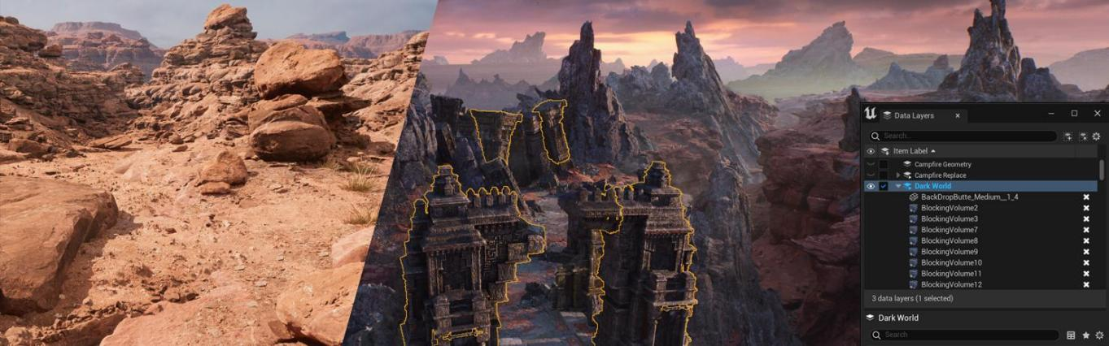

4. 虚拟阴影贴图

得益于虚幻引擎5的Nanite、Lumen和世界分区功能，虚拟阴影贴图将提供次世代实时动态阴影。它们可以为电影级品质的资产和大型开放世界提供稳定的高质量阴影。

传统的动态阴影技术通常仅限于中小型场景，迫使设计师和美术师不得不牺牲品质来换取性能。相比之下，虚拟阴影贴图提供了一种单一、统一的阴影方法，可以在最需要的地方自动应用质量。这意味着阴影能够在更远的距离为各种尺寸的对象提供始终一致的品质效果，软半影效果和接触硬化的效果也会更真实。



基于PCF的均匀模糊会移除重要细节

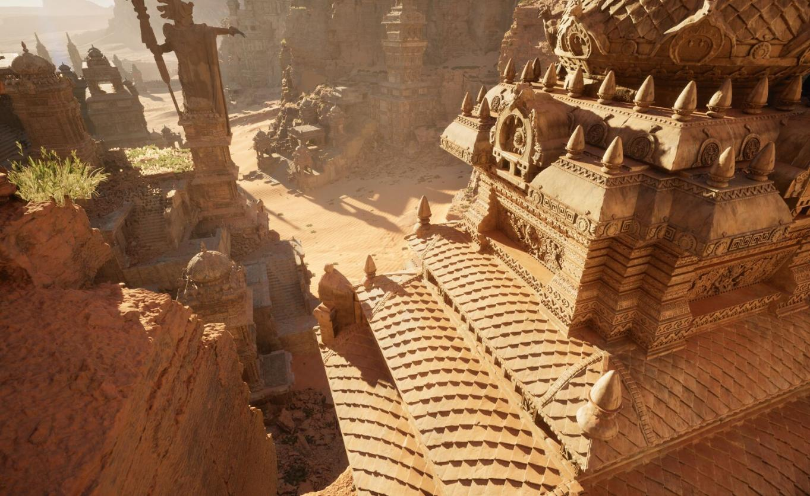

SMRT能够产生真实的软阴影以及接触硬化效果

5.时序超级分辨率

次世代主机的玩家希望在高分辨率显示器上享受60FPS或更高的帧率，这为渲染资源带来了巨大的压力。

时序超级分辨率（TSR）是虚幻引擎内置的高质量上采样系统，具有平台独立性，通过它，引擎就能够以更低的分辨率进行渲染，但输出的像素保真度可接近以更高分辨率渲染的帧。

时序超级分辨率提供了内置于虚幻引擎中的原生高质量上采样技术，广泛支持各类硬件。时序超级分辨率将是默认的抗锯齿方法，并用于所有项目。

时序超级分辨率具有以下特点：

在输入分辨率低至1080p的情况下，可以输出接近原生4K品质的渲染画面，并且保证更高帧率和真实度。

降低高刷新率背景画面中的重影（该问题在UE4的TAA中普遍存在）。

减少复杂几何体的闪烁问题。

支持在游戏主机上实现动态分辨率缩放。

可在任何支持D3D11、D3D12、Vulkan、Metal的硬件上以及PlayStation 5和Xbox Series S / X上运行。

支持DirectX 12着色器模型6。

着色器专门针对PlayStation 5和Xbox Series S|X GPU架构进行了优化。

6.实际环境中的动画

虚幻引擎5内置了便于美术师使用的动画创作工具集，新增了对美术师友好的动画创作工具、重定向工具和运行时工具，开发者可以更快、更准确地迭代，减少来回轮换DCC工具的需要，避免时间的浪费。

在控制绑定中快速创建绑定，然后进入Sequencer为它们制作动画和姿势，或使用全新的重定向工具集轻松地复用现有动画。

开发者甚至可以在运行时动态地调整动画，使动画与不同的游戏场景（如不同的速度或地形）相协调。

Control Rig现可投入实际生产，并且会默认启用。它包含几个新工具、功能和模式，可帮助开发者在虚幻引擎5.0中对角色进行绑定和动画制作。

动画模式（Animation Mode） 进行了改进，为开发者提供更友好的动画界面。

动画大纲视图（Anim Outliner） 和 动画细节（Anim Details） 面板包含一个含有控制点和属性的过滤列表，可以更轻松地管理开发者的选择和关键帧属性。

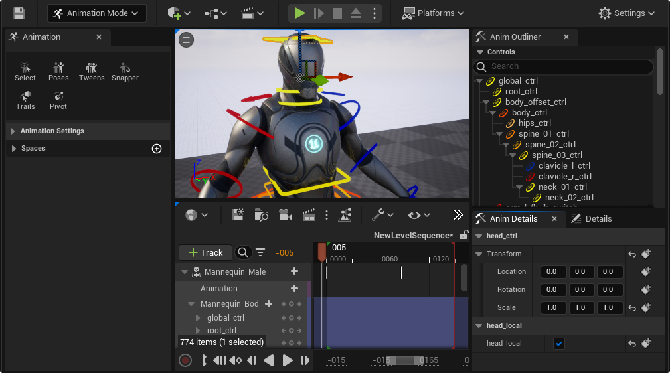

还有多个工具为开发者的动画工作流程助一臂之力。例如可为控制点保存并重用姿势数据的 姿势工具（Pose Tool） 工具，或可在视口中可视化关键帧移动的 运动尾迹工具（Motion Trail Tool）。

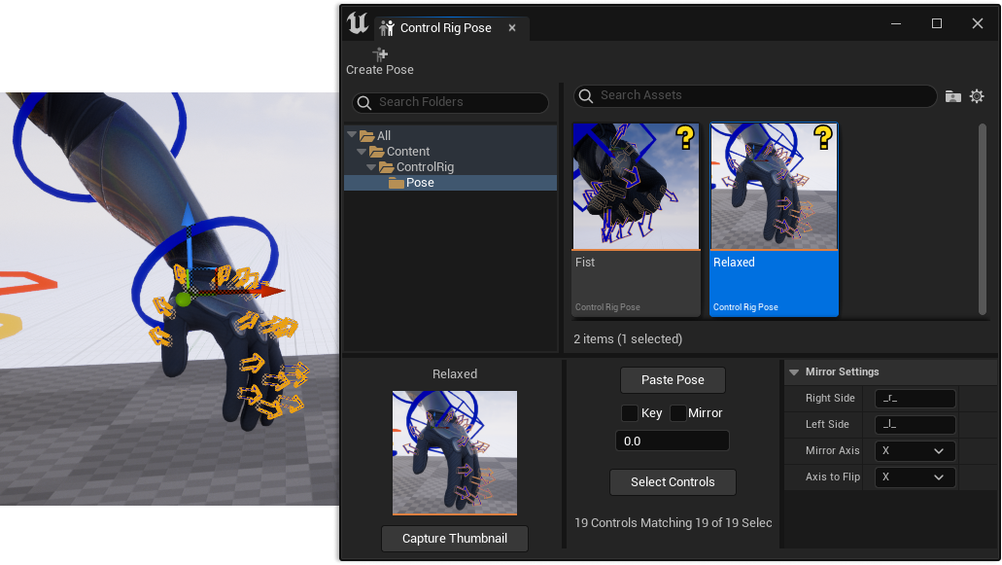

全新的 IK Rig 系统提供了一种以交互方式创建IK解算器（包括新的全身IK）并随后为它们定义目标的方法。然后，可以将生成的IK Rig资产嵌入到动画蓝图（Animation Blueprint）中，进而可以在运行时控制目标。这种新的重定向方法废弃并替换了虚幻引擎4中的重定向管理器（Retarget Manager）。

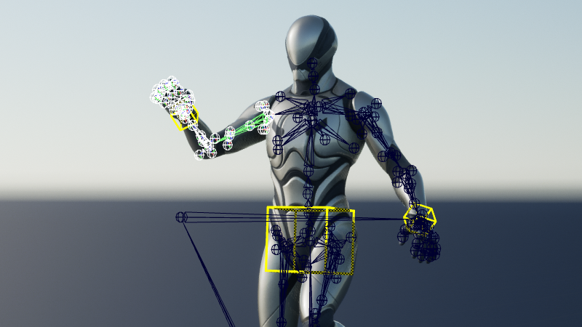

通过使用IK重定向器（IK Retargeter），IK Rig还可用于在不同骨骼网格体之间创建改进的动画重定向。使用这个新的重定向系统，可以在任意两个骨架之间准确传输动画（在运行时，或使用离线导出器生成重复的动画蓝图和序列）。

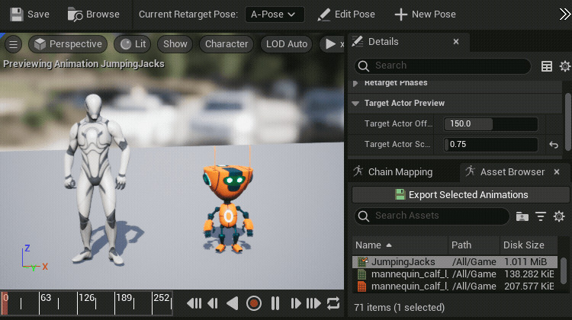

新的骨骼兼容性（Skeleton Compatibility） 属性允许不同的骨骼共享其数据，无需进行冗长的重定向或重新导入工作流程。使用此功能，你可以轻松让相似的骨骼共享动画数据，例如动画序列、动画蓝图或混合空间。骨架兼容性要求骨架之间的骨骼名称匹配才视为兼容。

新的骨骼兼容性（Skeleton Compatibility） 属性允许不同的骨骼共享其数据，无需进行冗长的重定向或重新导入工作流程。使用此功能，你可以轻松让相似的骨骼共享动画数据，例如动画序列、动画蓝图或混合空间。骨架兼容性要求骨架之间的骨骼名称匹配才视为兼容。

7. 现场资产开发

在虚幻引擎5中，我们大幅扩充和改进了建模工具集，涉及网格体编辑、UV创建和编辑、烘焙以及网格体属性等方面。经过重新设计的虚幻编辑器整合了Quixel Bridge，可以轻松访问从真实世界扫描的Megascans资产。

有了这些工具，美术师就可以直接在虚幻编辑器中开发和迭代资产，节省了他们的时间，并减少了出错的可能性。此外，这也使处理密集网格体变得更快速、更容易了，例如那些通过摄影测量工具或拼凑方法生成的网格体。

Quixel Bridge现在直接集成在虚幻编辑器中。你可以将Quixel Bridge停靠在编辑器布局中，然后将资产直接拖到关卡中。可从关卡编辑器主工具栏中新增的 创建（Create） 菜单或从 窗口（Window）> Quixel Bridge 访问Quixel Bridge面板。

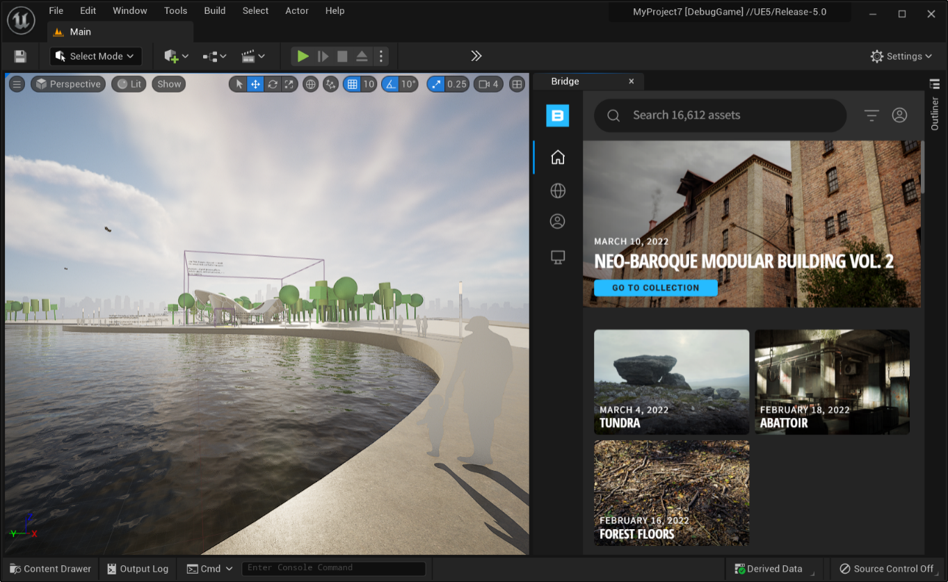

8.MetaSounds程序化音频设计

MetaSounds是一个高性能系统，允许开发者完全掌握如何为音效源生成音频DSP图形，让开发者管理音频渲染的方方面面，推动新一代程序化音频体验。

和材质编辑器类似，该系统是完全可编程的，因此优点多多，如：通过数据动态驱动资产，将游戏参数映射到声音播放，大幅改进工作流程，等等。

这个新的系统与材质编辑器等完全可编程的材质和渲染管线类似，可让你管理音频渲染的方方面面，将推动次世代程序音频体验。

MetaSounds使用来自游戏数据和蓝图的音频参数和音频事件，对声音进行精确采样控制和调制。还可以在MetaSounds中组合MetaSounds，定义和实现参数接口，以及使用预设系统来精简用户工作流程。

MetaSounds还显著改进了Sound Cue的性能，并提供了完全可扩展的API供第三方插件使用。

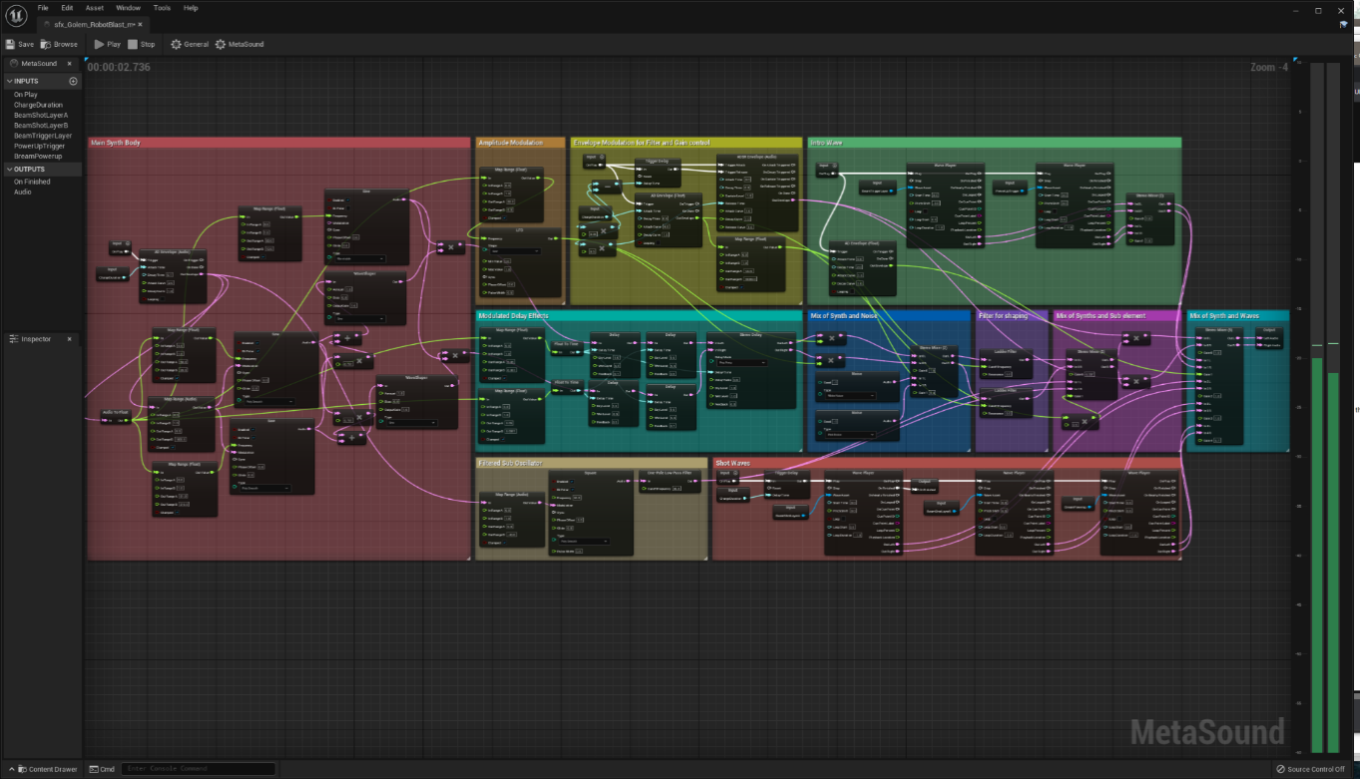

9.MetaHuman Creator

严格来说，MetaHuman Creator虽然专为UE引擎打造，但它其实是一款基于云服务的应用，能帮助任何人在几分钟内创建照片级逼真的数字人类。MetaHuman包含完整的绑定，可在虚幻引擎项目中用于制作动画。

MetaHuman Creator简单易用，只需从数据库的众多选择中选一个合适的起点，再为你的MetaHuman选择几个采样对象，然后将他们混合起来。最后，再用雕刻工具和控制指南拖动资产，为你的角色润色即可。使用MetaHuman创建的数字人类具备千变万化的面部特征和皮肤细节，外加多种发型、眼型、妆容和牙齿，能让你为项目创建出多姿多彩的面孔。你还可以为角色选择体型以及各种不同的服装。MetaHuman Creator中的数据来自对真实世界的扫描，你的调整也将受到数据库内示例的约束，因此能够轻松得到真实可信的MetaHuman。其他因素，如精心挑选的肤色和发色，也有助于提高角色可信度。

在创建出满意的MetaHuman后，可以通过免费的Quixel Bridge应用将其下载。还可以获得Autodesk Maya文件格式的源数据，包括网格体、骨架、面部绑定、动画控制和材质，以便进一步编辑和打磨MetaHuman，直至其达到期望。

使用MetaHuman Creator创建的数字人类可以在UE5项目中免费使用。

10.向后兼容

虚幻引擎5向后兼容虚幻引擎4.26、4.27和UE5抢先体验版。需要注意的是，某些插件已不再支持UE5，依赖于它们的项目可能无法在虚幻引擎5.0中直接运行。

虽然某些重要的新功能，如Lumen和Nanite还不兼容非游戏工作流程，比如路径追踪 和ICVFC（此功能正在开发中，将在后续版本中推出），但所有创作者都可以继续使用虚幻引擎4.27支持的工作流程。

关于UE5的更多新特性，请参考官方文档（https://docs.unrealengine.com/5.0/zh-CN/unreal-engine-5-0-release-notes/）。

## 1.3 UE5的下载与安装

在本节内容中，我们先简单介绍一下UE5的授权、服务与安装，为正式开始学习UE5做好准备。

### 1.3.1 UE5的授权许可方式

通过前面的介绍我们已经了解到UE5的强大魅力，那么这么一款优秀的引擎是否需要开发者花费天价来购买呢？以前曾经是，但如今不再是。

和UE4一样，根据官方所提供的标准EULA，UE5被免费用于学习及开发内部项目；它还允许开发者免费分发多种商业项目（无需向Epic Games支付任何费用），其中包括交付给客户的定制项目、线性内容（比如电影和电视节目），以及所有非营利性产品，或是营收低于分成线的产品。

只有当发行的商用产品整合了虚幻引擎代码（比如游戏），且该产品生命周期内的营收超过了100万美元，才只需要支付5%的分成费用。而且在此情况下，前100万美元的营收也是无需支付分成的。

以上看起来很复杂，但简而概之，对初学者来说，可以免费使用UE5引擎的所有完整功能，还可以免费获取UE5的完整源代码。

关于UE5的授权许可，更详细的信息请参考官网（https://www.unrealengine.com/zh-CN/eula-reference/unreal-zh-cn）。

### 1.3.2 安装前的准备工作

在下载安装UE5之前，首先我们要检查所使用的硬件和操作系统是否满足UE5的基本要求。

目前UE5支持Windows、macOS和Linux(Ubuntu)三类操作系统。需要注意的是，UE5不再支持32位操作系统。

对Windows系统来说，UE5提供的典型系统配置如下：

* Windows 10 64位
* 64 GB内存
* 256 GB固态硬盘（操作系统盘）
* 2 TB固态硬盘（数据盘）
* NVIDIA GeForce RTX 2080 SUPER
* Xoreax Incredibuild（开发工具包）
* 六核Xeon E5-2643，3.4 GHz
* 支持DirectX11/12，或Vulkan

对macOS系统，UE5推荐的配置如下：

* MacOS Big Sur及以上版本
* 四核Intel处理器，2.5GHz或更快
* 8GB以上内存
* 兼容Metal 1.2的显卡

对Linux系统，UE5推荐的配置如下：

* Ubuntu 18.04或以上
* 四核Intel或AMD处理器，2.5 GHz或更快
* 32GB以上内存
* 搭载最新NVIDIA二进制驱动程序的NVIDIA GeForce 960 GTX或更高版本，显存8G以上
* 支持DirectX11或Vulkan

可以看到，相比其它3d引擎，UE5对开发环境的规格要求还是比较高的。因此开发者在学习使用UE5之前需要检查自己所使用的电脑是否满足相关配置要求，否则在实际使用的时候容易出现闪退或卡死的情况。

### 1.3.3 UE5的下载与安装

接下来介绍如何在Windows操作系统下安装UE5软件。

1. 创建Epic账户

在安装UE5之前，新手开发者首先需要创建一个Epic账号。

在浏览器中打开官方网址（https://www.unrealengine.com/zh-CN/），进入页面中点击右上角的“登录”。如图1-2所示。

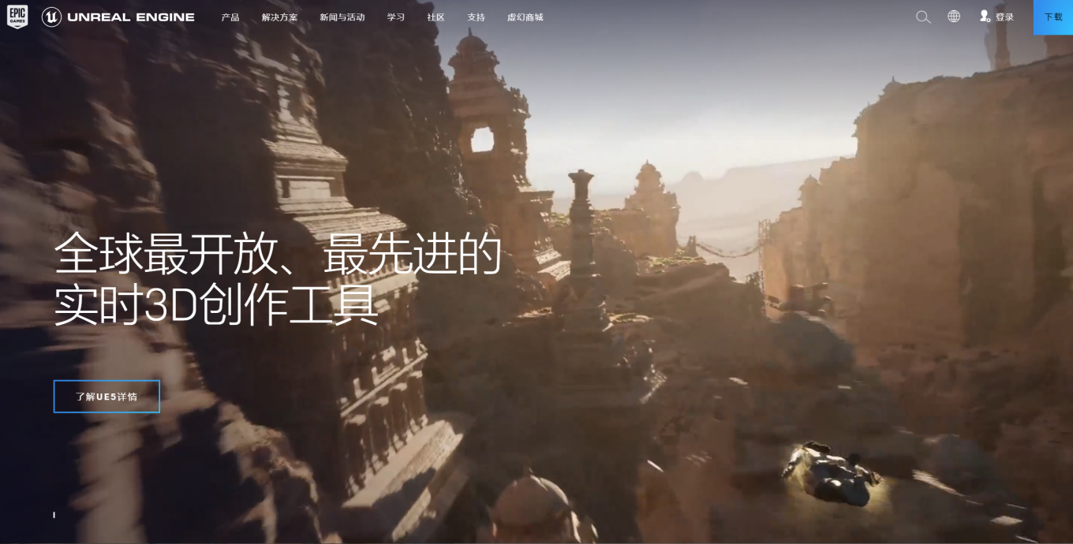

图1-2

此时会提示选择如何登陆Epic账户，如图所示。

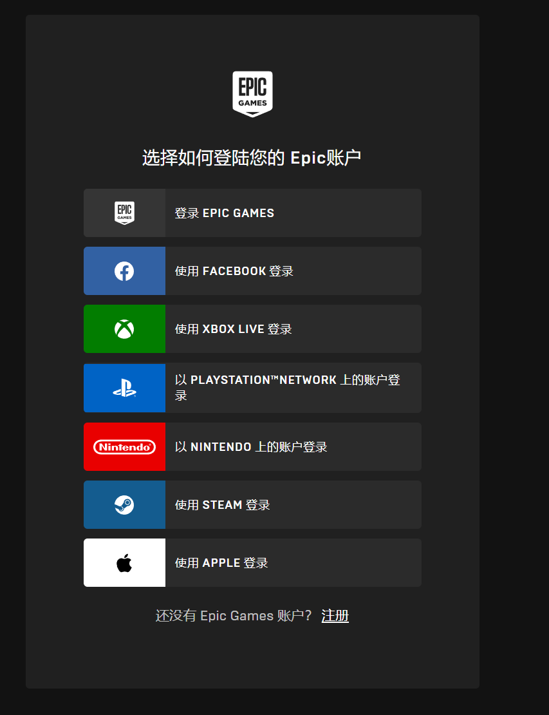

如果此前没有注册过Epic Games账户，需要点击下方的“注册”链接，然后选择所倾向的注册方式。

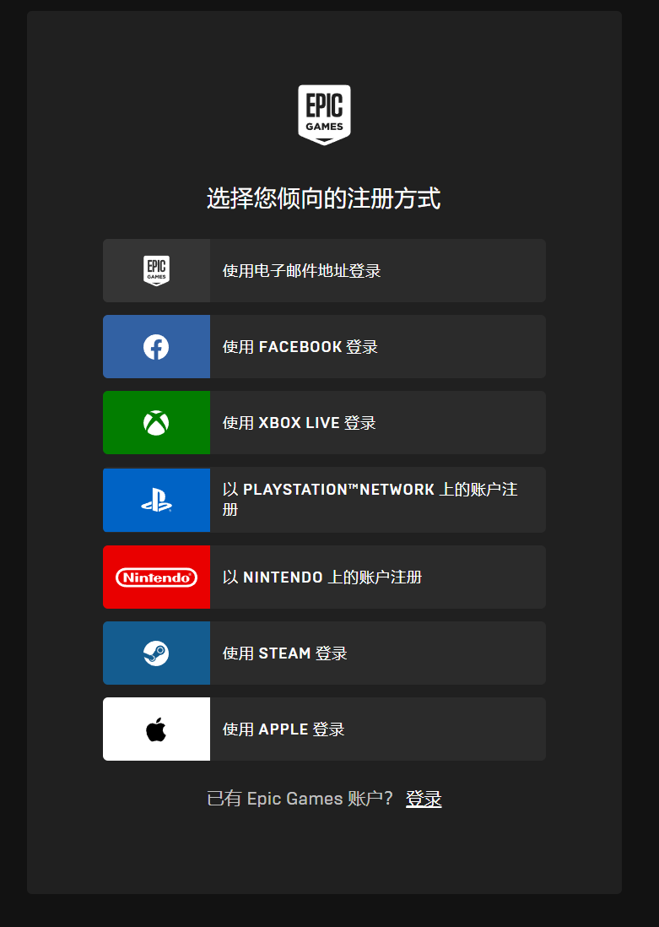

以最上方的使用电子邮件登录为例，选择后会提示输入相关信息：



输入完成后点击“继续”，会看到新的验证界面。



此时我们可以进入刚才注册时所使用的邮箱，点击按钮后打开自己的邮箱，并在收件箱中打开Epic Games的邮件，复制其中的Email Verification Code。



然后回到刚才的页面输入相关信息，点击“验证电子邮箱”。



此时会自动返回到初始界面，并在右上角出现刚刚注册的用户名。

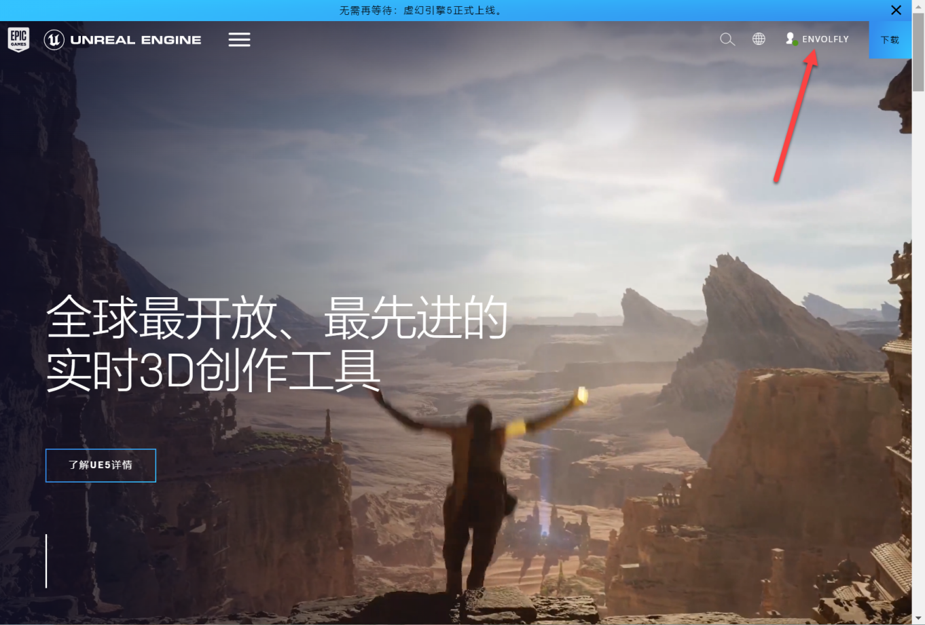

1. 下载安装Epic Games启动程序

在刚才的界面中点击下载，即可打开新的页面。

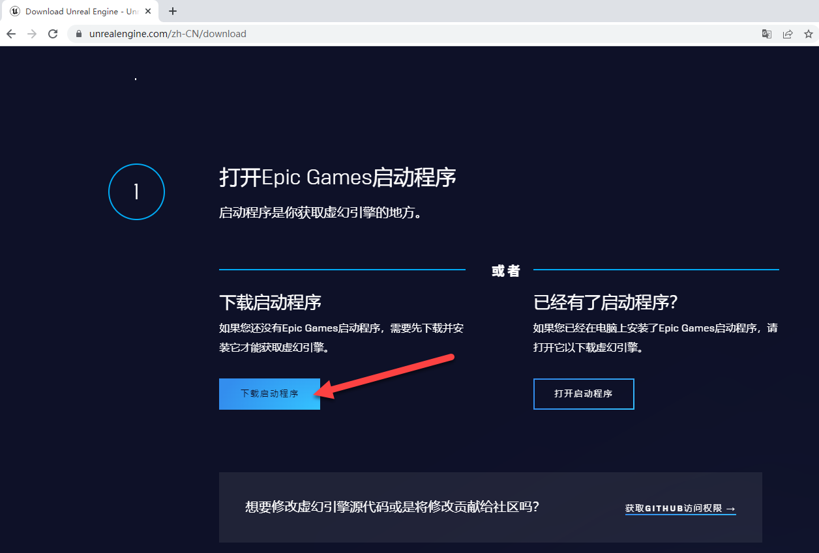

点击“下载启动程序”，即可下载Epic Games的启动程序。

找到所下载的exe执行文件，双击打开开始安装。

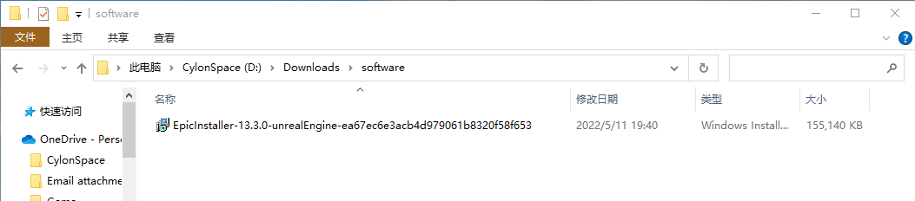

选择要安装的目录，然后点击“安装”，即可安装Epic启动器

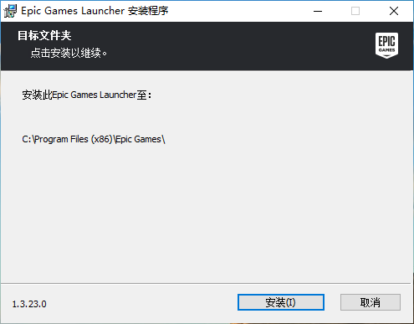

（3）下载安装UE5引擎

Epic启动器安装成功后，双击打开，并在选项卡中切换到虚幻引擎-库，如图所示。

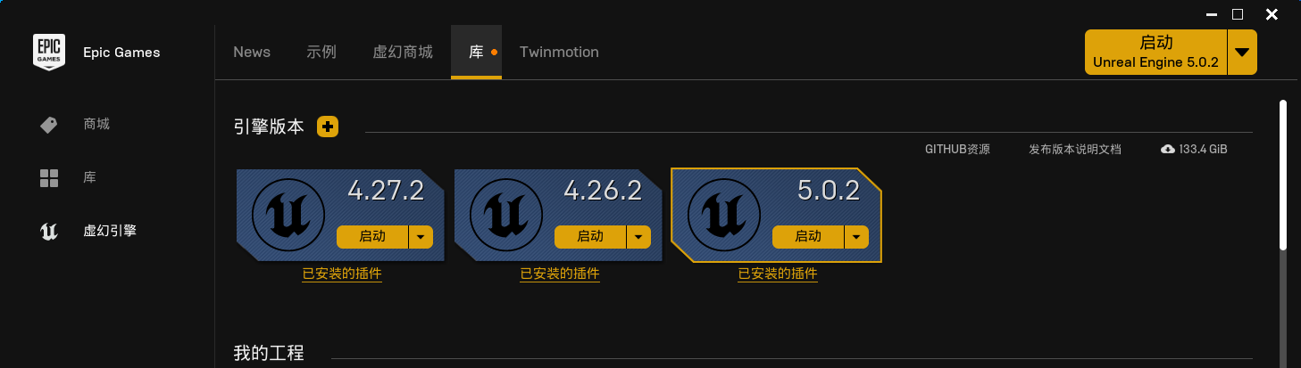

备注：此图需在笔记本上未安装UE引擎的epic启动器中截图。

点击“引擎版本”旁边的+号图标，然后从列表中选择5.x.x版本。

在Mac下安装UE5的过程和在Windows下类似，这里不再赘述。

## 1.4 UE5编辑器入门

在这部分的内容中，我们将一起来快速熟悉UE5的编辑器界面。

#### 1.4.1 界面布局

20220621

为了让大家快速熟悉UE5的编辑器界面，这里将带领大家从零创建一个全新的项目。

打开Epic Games Launcher，在左侧的侧边栏选项中选择虚幻引擎，然后在顶部的选项卡中选择库，如图所示。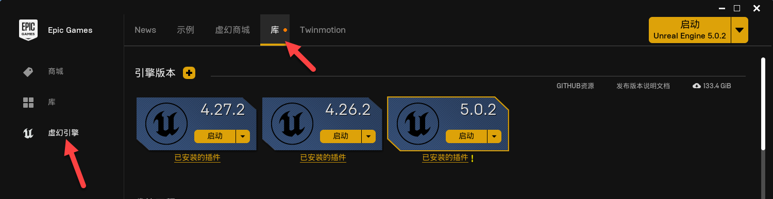

在右上角的启动下拉列表中选择5.0.2（或是5.x.x的其它版本），或者从引擎版本中选择5.0.2（或是5.x.x的其它版本号），点击启动以开启引擎。如图所示。

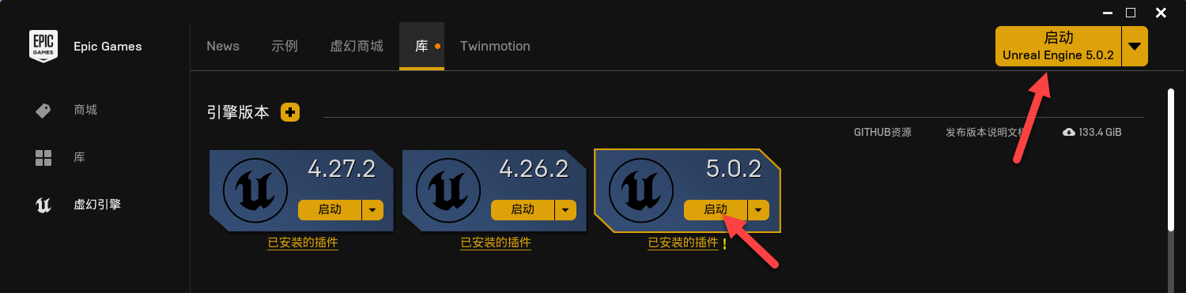

耐心等待系统打开UE5引擎，此时会看到如图所示的界面。

默认情况下左侧侧边栏选择的是“最近打开的项目”，而右侧显示的是最近曾经打开过的项目。

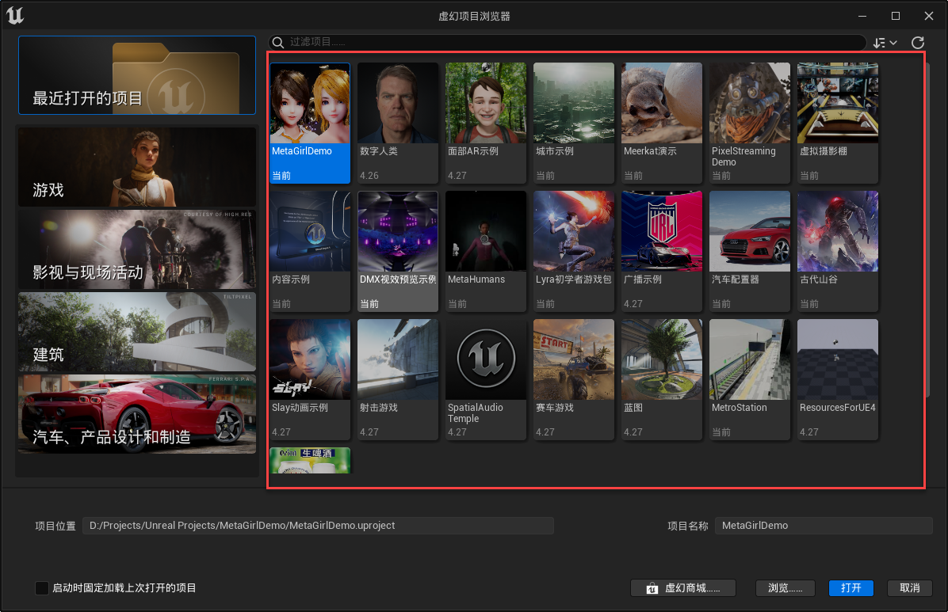

这里我们希望创建一个全新的游戏，所以在左侧选择游戏，可以看到右侧出现了一系列的内置模版。如图所示。

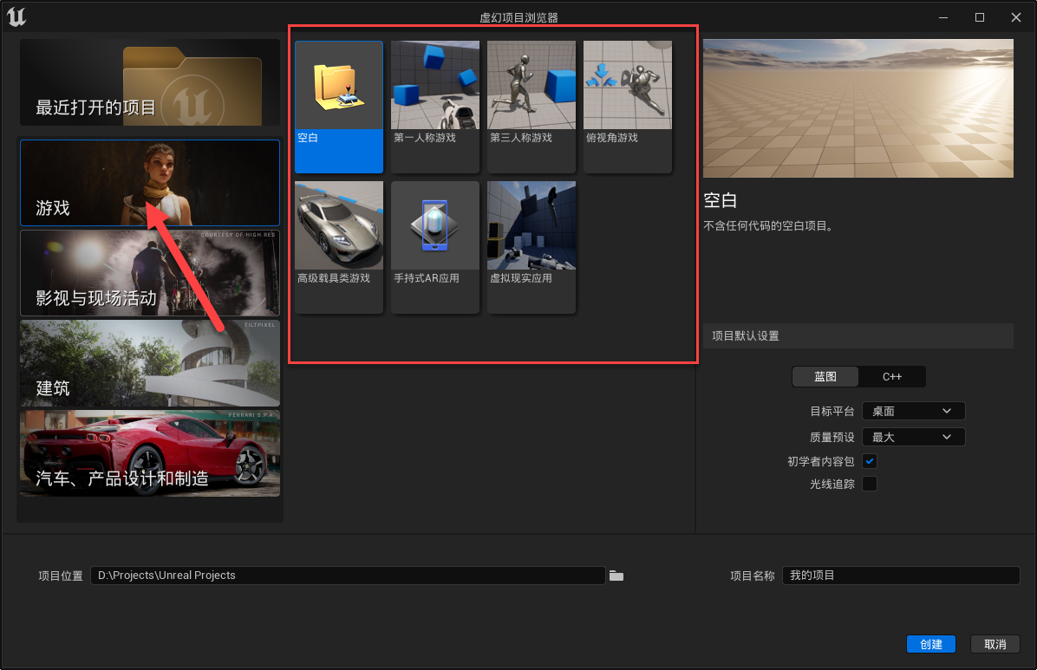

右侧提供了一个“空白”选项，以及六个内置的游戏模版。

其中“第一人称游戏”顾名思义就是适合第一人称游戏的项目模版。选中该模版后，界面的最右侧会出现对该项目模版的介绍。

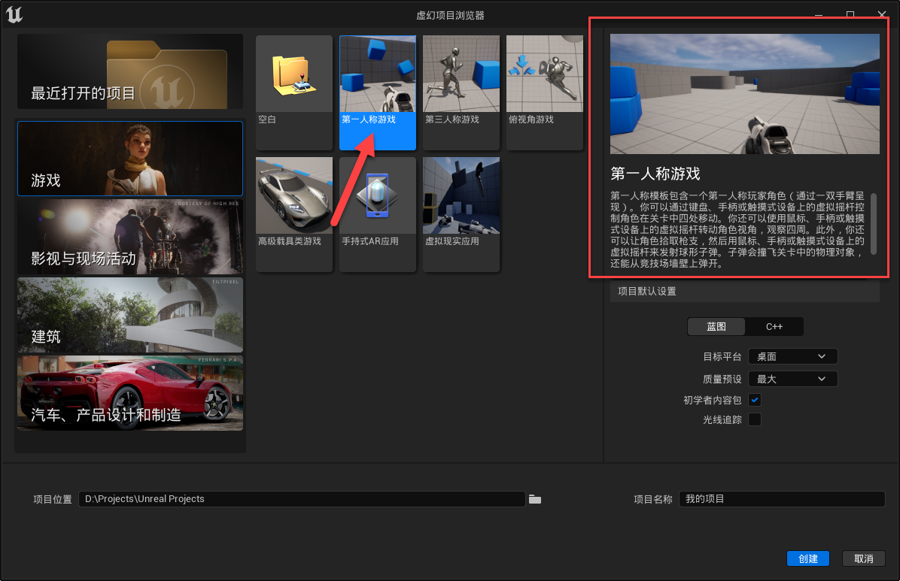

类似的，当选中其它五个内置项目模版中的任何之一时，都会在最右侧出现对该模版的介绍。

强烈建议初学者自行体验使用每一种项目模版所创建的游戏项目。

为了便于学习，这里我们选择第一人称游戏模版，然后在下方的项目位置部分点击文件夹图标，选择项目的存放位置。此外，在项目名称处输入该项目的名称，如图所示。

通常情况下项目的名称我们会选择使用数字、大小写字母和_下划线的组合。

在项目名称的上方是项目默认设置，这里我们暂时保持默认设置不变即可。

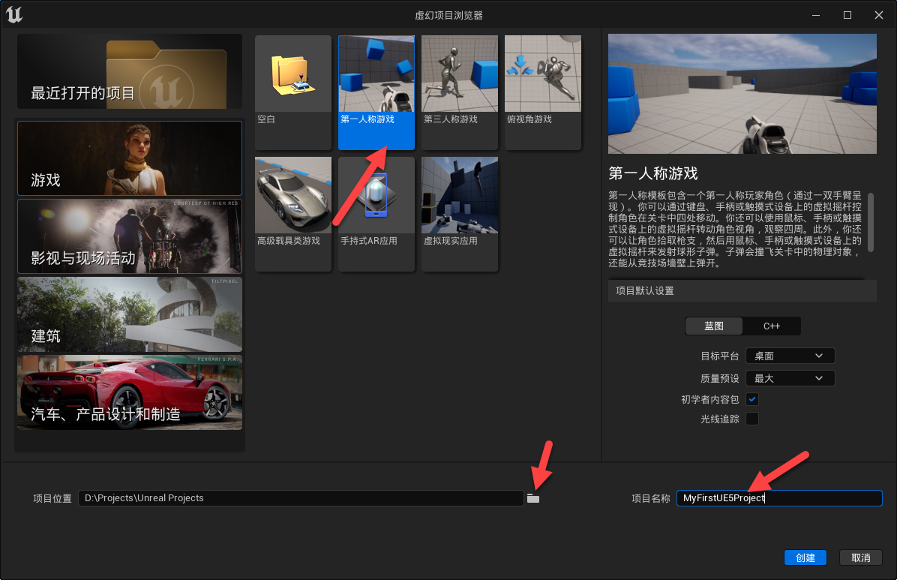

选择完项目位置，输入完项目名称后，点击“创建”按钮即可创建一个全新的UE5项目。

如图所示。

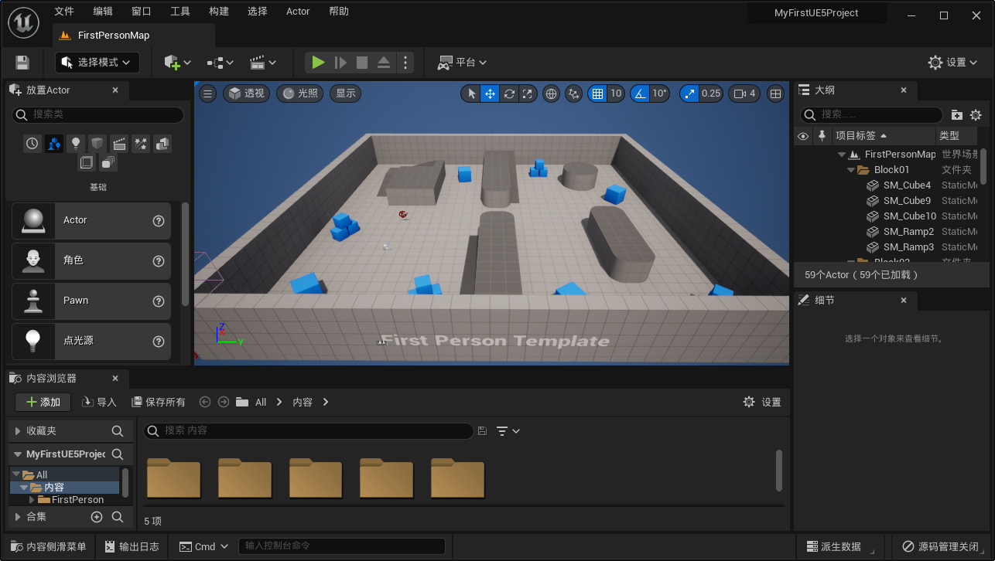

接下来我们将分区域介绍UE5编辑器中每个部分的具体作用。

1.

## 1.5 UE5蓝图系统简介

## 1.6 UE5中的核心概念

在本节的内容中，我们将介绍UE5中的几个核心概念和子系统，从而便于今后的学习。

## 1.7实战项目：《梦幻天堂》游戏的设计与实现

在本章的学习中，我们首先介绍了为了让大家对UE5引擎有更加直观的认识，本节内容将带领大家一起开发一款名为《梦幻天堂》的小游戏项目。

#### 1.7.1 《梦幻天堂》的策划与设计

在开发任何一款产品，无论是游戏还是行业应用，首先要做的事情不是直接打开开发工具，而是先进行产品的策划与设计。

接下来会用简单的几句话来描述一下游戏产品的策划和设计。

1.游戏背景

为了方便起见，这里简单创建了一个原创的游戏背景。

在另一个平行宇宙之中，有一个名为阿斯塔诺的星球，阿斯塔诺星球上有一块名为赛比安的大陆。在赛比安大陆上居住着各种充满智慧的精灵生物，它们无忧无虑的生活在这块广袤的大陆上。

直到有一天，某种邪恶的暗黑生物从天而降，夺走了精灵圣堂传承的宝物，想要用暗黑能量毁灭整个大陆，从而为自己的位面注入暗黑能量。危机时刻，赛比安大陆的精灵生物团结起来，拼尽全力跟暗黑生物展开了生死搏斗。幸运的是，暗黑生物最终被击溃，四散逃去。然而不幸的是圣堂神器在战斗中损毁了，化为7个碎片遁入阿斯塔诺星球的各个角落之中。

失去了圣堂神器的精灵生物不再像以往那样爱好和平，也不再像以前那样无忧无虑，部分精灵生物甚至因为吸收了暗黑生物的暗黑能量而变得凶残。但赛比安大陆大体上还是一片乐土。

数千年后，一个名叫卡萨的精灵生物因为向往暗黑能量的强大，选择了投靠暗黑生物。他试图召集大陆上所有残存的暗黑生物，重新打开通往暗黑位面的时空传送门。在发现了卡萨的行为之后，精灵生物们一片恐慌。危难之际，作为阿斯塔诺的拯救者，开发者必须和自己的队友一起探索整个大陆，尽快找回失落的圣堂神器碎片。在这个过程中，开发者还要尽可能阻止卡萨的阴谋，以免整个星球陷入暗黑生物的魔爪。

《梦幻天堂》这个小游戏就发生在这样的故事背景下。

1.游戏概述

《梦幻天堂》游戏是一款第一人称视角的冒险游戏。玩家角色进入游戏之后，会发现自己身处一个迷雾森林的边缘。

在这里，开发者需要尽快找到失落的神器碎片之一，并击败任何开发者所碰到的暗黑化生物。

为了简化起见，在我们这部分内容中，只需要实现让玩家探索自己所在的区域，并抵达指定的位置即可。

3.游戏场景

《梦幻天堂》游戏只有一个主场景，但是后续可以根据需要添加更多的子场景。如图1-32所示。

图1-32 《梦幻天堂》游戏场景

4.游戏规则

《梦幻天堂》的游戏规则很简单：

在当前的自由模式下，只需要在场景里面自由探索并找到目标地点就好。

在后续的生存模式下，可以添加倒计时机制，以及添加可能会攻击玩家的NPC角色，等。

好了，我们的第一款游戏就这样设计完成了。

#### 1.7.2创建一个新项目

#### 1.7.3 搭建游戏场景

《梦幻天堂》这款游戏是唯美魔幻题材的，所以我们选择的美术资源画风也得符合游戏背景的设定。

在正常的游戏开发流程中，我们需要先绘制纸面原型（或者电子版本的也可以），然后使用UE5中内置的几何体来搭建一个原型场景进行测试，最后使用美术人员通过3dsmax或Maya等建模软件所创建的正式场景资源来替代。

#### 1.7.4 添加游戏角色

为了简单起见，我们仍然从

#### 1.7.5 预览游戏效果

现在场景已经有了，角色也有了，那么怎么才能预览游戏的效果呢？

#### 1.7.6 发布到PC,Mac和Linux平台

当前情况下我们只是在编辑器的Game视图中预览游戏效果。如果希望向其他人分享自己的作品，甚至是发布到各种应用商城之上，就需要做一些配置工作。

这里我们以Windows平台为例来说明如何发布。

在Mac平台或Linux平台的发布和在Windows平台上几乎没有区别，只是生成的可执行文件格式不同而已。

## 1.8 获取更多UE5学习资源

## 1.9 本章小结

在本章的学习中，我们首先介绍了游戏引擎是如何诞生并发展壮大的，游戏引擎架构的基础，以及最主流的3D商业引擎Unity3D和Unreal Engine。接着我们开始学习下载和安装UE5。然后我们了介绍UE5的基础使用知识，包括UE5的编辑器界面，UE5中的核心概念和子系统。最后，我们通过一个小的实战游戏项目让大家对UE5有了一个更为直观的印象。

在下一章的内容中，我们将